ＮＴＴ岡崎ビル 利活用事業 現地視察会申込書
１ | 法人名
 | 所在地
 | 担当者 | 氏 名
 |  | 部署名
 |  | E-mail
 |  | Tel
２ | 現地視察  参加予定者氏名 |  | 所属法人名・部署・役職
３ | 参加希望時間  （希望時間に〇をつけてください。） |  | １４：１０～ | １５：００～
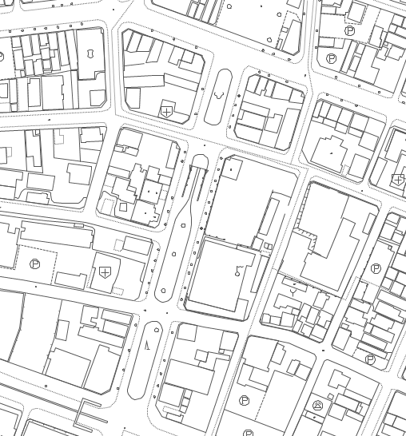
実施日：令和３年２月18日（木）
集合場所：NTT岡崎ビル 正面
（岡崎市康生通南3-39）

籠田公園

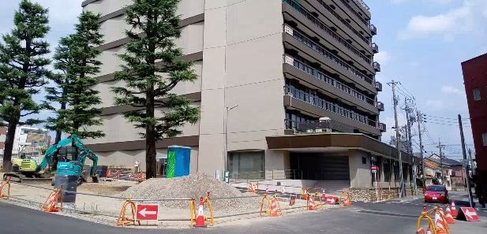

NTT岡崎ビル

【参加にあたっての注意事項】
・参加申し込み期限：令和３年２月1６日 17時まで
・駐車場は近隣の有料駐車場をご利用ください。
・参加人数は、１グループにつき３名以内としてください。
・視察現場の密を避けるため、視察時間帯を分けて実施します。参加希望時間に沿えない
場合がありますが、ご了承ください。
・新型コロナウイルス感染症対策として、マスクを着用して参加してください。
・参加者は、当日検温をし、発熱、体調不良時は参加しないようお願いします。
・電子メールで下記担当までお申し込みください。

【担当】
岡崎市総合政策部企画課公民連携係
電 話：（0564）23-6652
メール：kikaku@city.okazaki.lg.jp

